بطاقة تسيير حصة تعلمية
الميدان: أنشطة هندسية المستوى: الرابعة متوسط
المقطع التعليمي: رقـــــــم 3 الوسائل: الكتاب المدرسي، السبورة المورد المعرفي: الشعاعان المتساويان الدليل البيداغوجي
الكفاءة المستهدفة: ان يكون المتعلم قادرا على الأستاذ: طـريفي حـمزة
- معرفة شروط تساوي شعاعين
- توظيف تساوي شعاعين في براهين بسيطة
الكفاءة المستهدفة من المقطع: يحل مشكلات بتوظيف المعادلات، المتراجحات من الدرجة الأولى بمجهول واحد وكذلك الاشعة والمعالم
المراحل | الوقت | مؤشرات الكفاءة | انشـــــــــــــــــطة التــــــــــعلم | التــقويم
التهيئة | 7 د | يتـــذكر | 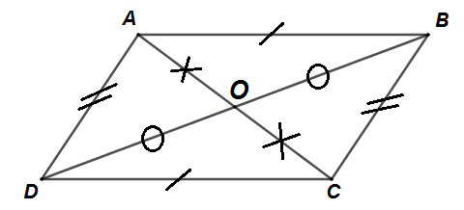  انشــــــــئ $ABCD$ متوازي اضلاع | تشخيصي  ماذا يمثل كل من الطولين $AC$ و $BD$ ؟
بناء التــــــــــــــــعلـمات | 25 د | استخرج من الشكل شعاعين متساويين | وضعيــــــــة التعلم  ما هي المميزات المشتركة بين الشعاعين $\vec{AB}$ و $\vec{BC}$ ؟  ما هي المميزات المشتركة بين الشعاعين $\vec{BO}$ و $\vec{BD}$ ؟  ما هي المميزات المشتركة بين الشعاعين $\vec{AB}$ و $\vec{DC}$ ؟  الحـــــــــــــــــل  لا توجد مميزات مشتركة بين الشعاعين $\vec{AB}$ و $\vec{BC}$  المميزات المشتركة بين الشعاعين $\vec{BO}$ و $\vec{BD}$ هي:  لهما نفس المنحى و نفس الاتجاه  المميزات المشتركة بين الشعاعين $\vec{AB}$ و $\vec{DC}$ هي:  لهما نفس المنحى ونفس الطول ونفس الاتجاه  ومنه: $\vec{AB}$ = $\vec{DC}$  من الشكل: $\vec{BO}= \vec{OD} ; \vec{BC}=\vec{AD}$ ...  القــــاعــدة  الشعاعان المتساويان هما شعاعان لهما نفس المنحـــى ونفس الاتجاه ونفس الطول  خاصيـــــــــــــــــة 01  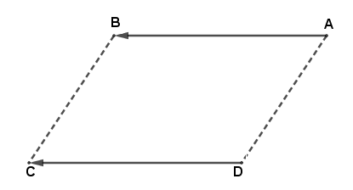  $Dو C ,B,A$ نقاط من المستوي حيث $Dو C$ لا تنتميان الى$\left(AB\right)$  $\vec{AB}=\vec{DC}$ معناه $ABCD$ متوازي اضلاع  او ... الخ  خاصيـــــــــــــــــة 02  $B$ و$D$ نقطتان مختلفتان  $\vec{BO}=\vec{OD}$ معناه $O$ منتصـف القطعة $\left[BD\right]$  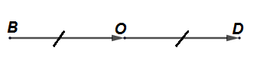 | تكويـــــــــــــــــــــــــــــــــني
إعادة الاستثــــــــــــــمار | 10 د  18 د |  | تطبيـــــــــــــــــــق  $AUS$ مثلث متساوي الساقين فــــــي $U$  انشــــــــئ النقطة $M$ بحيث الشعاع $\vec{US}=\vec{AM}$  ما هو نوع الرباعي $USMA$ ؟ برر اجابتك  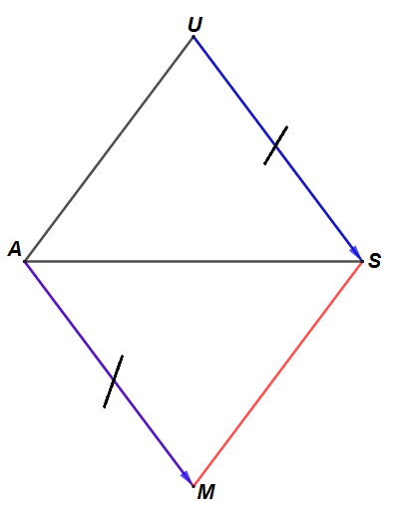  الحـــــــــــــل  لدينا: $\vec{AM}=\vec{US}$ ومنه الرباعي $USMA$ متوازي اضلاع ...①  بما ان المثلث $AUS$ متساوي الساقين في $U$ فإن $US=UA$ ... ②  من① و② نستنتج ان الرباعي $USMA$ معين  التطبيـــــــــق 02  $MATH$ متوازي اضلاع  عين النقطة $D$ حيث $\vec{MT}=\vec{HD}$  - ما هو نوع الرباعي $MTDH$ ؟برر اجابتك  - بين ان $T$ منتصف $\left[AD\right]$  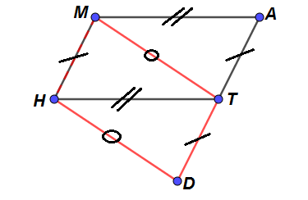  حــــــــــــــــل  - لدينا $\vec{MT}=\vec{HD}$ ومنه $MTDH$ متوازي اضلاع  - تبيين ان $T$ منتصف $\left[AD\right]$  لدينا $MATH$ متوازي اضلاع. اذن $\vec{MH}=\vec{AT}$ ...①  لدينا $MTDH$ متوازي اضلاع. اذن $\vec{MH}=\vec{TD}$ ...②  من ① و ② نستنتج ان $\vec{AT}=\vec{TD}$ و منـــه: $T$ منتصـــف القطعة $\left[AD\right]$ | تحصيـــــــــــــــــــــلي

